**新 书 推 荐**

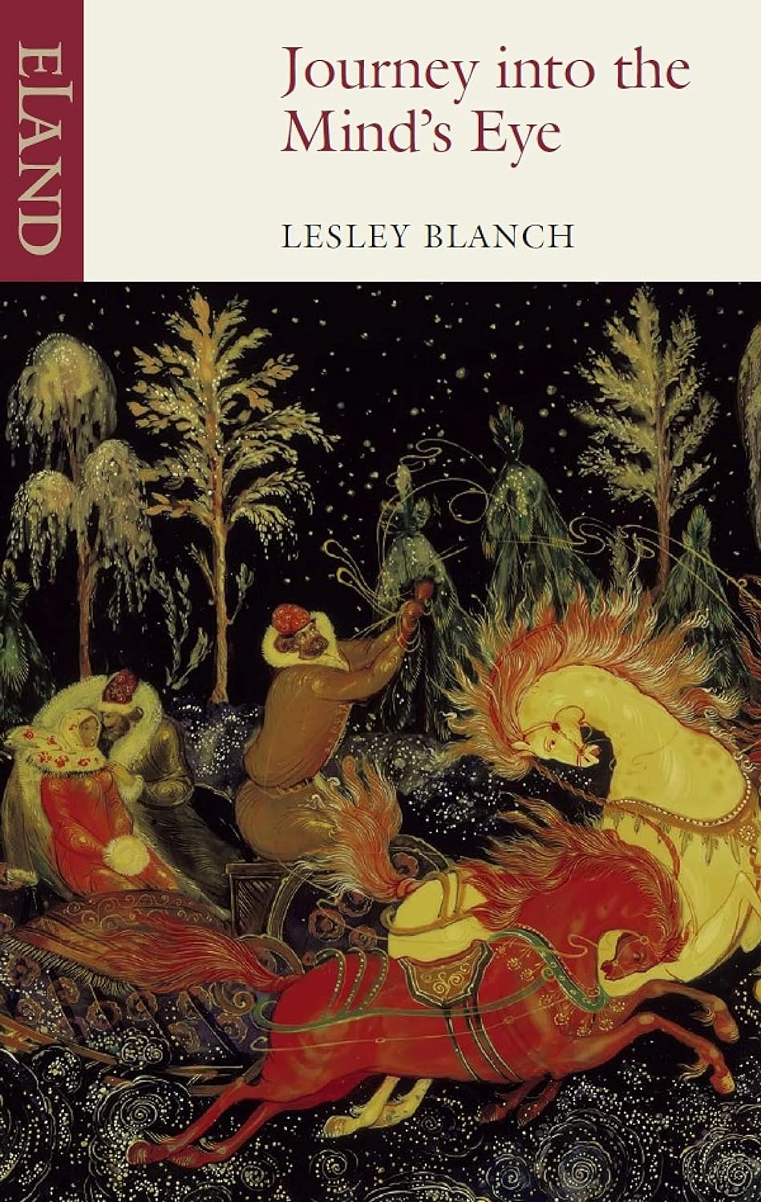

**中文书名：《走入心灵之眼》**

**英文书名：JOURNEY INTO THE MIND’S EYE**

**作 者：Lesley Blanch**

**出 版 社：NYRB**

**代理公司：PFD Estate /ANA/Conor**

**出版时间：2018年7月**

**代理地区：中国大陆、台湾**

**页 数：352页**

**审读资料：电子稿**

**类 型：传记/回忆录**

**版权已授：法国**

**繁体中文版已授权**

**内容简介：**

她父母的一个朋友，她叫他“旅行者”，带着法贝热彩蛋和圣像等礼物，穿着厚厚的皮草，满脑子都是俄罗斯的童话故事，走进她的幼儿园，给她带来了一种伴随终生的激情——旅行。

莱斯利·布兰奇20岁时，他从她的生活中消失了，留下她在巨大的迷恋中挣扎。为了重新找回她伟大的爱情，以及他在她心中种下的俄罗斯，她来到了巴黎郊一间上世纪60年代区，散发着卷心菜汤和皮洛斯基甜饼气味的肮脏公寓；去了西伯利亚和其他地方，深入到心中的浪漫之地。莱斯利·布兰奇的回忆录，一部分是旅行书，一部分是爱情故事，带给读者纯粹的享受。

====

四岁那年，莱斯利·布兰奇(Lesley Blanch)生活在托儿所，一位神秘的旅者不期而至，裹着西伯利亚皮草，怀中盛满了俄罗斯童话。二十岁那年，他离开了她的生活，只留下了孤独的爱情。莱斯利陷入痴迷之中，为了找回她的一生挚爱，重新唤醒她心中的俄罗斯大地，她只身来到西伯利亚，并跋涉到甚至更远的地方。

一部分是游记，一部分是爱情故事，莱斯利·布兰奇的《走入心灵之眼》是一场纯粹的陶醉。

**作者简介：**



**莱斯利·布兰奇 （Lesley Blanch）**是英国作家、历史学家和旅行家，著有12本书。布兰奇是一位博学的浪漫主义者，她影响并激励了一代又一代作家、读者和评论家。 她的第一本书《驻足爱河之岸》（*The Wilder Shores of Love*）开创了一种新的传记，重点关注逃离传统习俗限制的女性。自1954年首次出版以来，《驻足爱河之岸》一经推出便被誉为经典之作，这本书一直以英文出版，很快成为全球畅销书。

莱斯利·布兰奇有预见性地架起了东西方之间的桥梁，是当之无愧的时代先锋。

**媒体评价：**

“这本书是一颗宝石：文笔完美无瑕，情感丰富，但更衬托出了对人类心灵的纯粹描绘。对当代女性主义来说，《走入心灵之眼》无比重要，本书之于女性主义，就像是西格蒙德·弗洛伊德造就的多拉之于当代心理学。《走入心灵之眼》出色地研究了歇斯底里，是当代女性研究的神话。”

——《哈佛评论》

“可以称得上是做梦素材了。”

----《每日电讯报》（*Daily Telegraph*）

“关于俄罗斯文化与景观最佳杰作之一，我们这一代人最顶尖的旅行纪实之一。”

----《旁观者》（*The Spectator*）

“华丽叙事，令人叹为观止，充满异国风情和辉煌。”

-----《新的一天》（*Newday*）

“《走入心灵之眼》不是一部传统的游记，布兰奇的才华在于她对作品主观性的诚实。对她来说，旅行既非探索，也非解读，而是无休止的尝试，将广袤的彼岸与我们内心的世界连接起来。”

——塔拉·伊莎贝拉·伯顿，《巴黎评论》

“布兰奇笔下的一切都色彩艳丽，她让你无法抗拒地在脑中描绘：一位镀金的丘比特，既不懂邪恶也不通美德，但顽皮而充满天真烂漫的爱意，从她丰富的个性宝库中倾泻出爱、幽默、想法、计划、故事和话语。”

——安妮·斯科特·詹姆斯

“很难将她归类为作家，除非她是自己学校里的学术浪漫主义者。她的研究如此深入，以至于其他作家无耻地掠夺她的书。”

——《每日电讯报》

“珠光宝气的叙事，令人叹为观。充满异国情调，精彩纷呈。”

——《新闻日报》

**感谢您的阅读！**

**请将反馈信息发至：版权负责人**

**Email**：**[Rights@nurnberg.com.cn](mailto:Rights@nurnberg.com.cn)**

安德鲁·纳伯格联合国际有限公司北京代表处

北京市海淀区中关村大街甲59号中国人民大学文化大厦1705室, 邮编：100872

电话：010-82504106, 传真：010-82504200

公司网址：[http://www.nurnberg.com.cn](http://www.nurnberg.com.cn/)

书目下载：<http://www.nurnberg.com.cn/booklist_zh/list.aspx>

书讯浏览：<http://www.nurnberg.com.cn/book/book.aspx>

视频推荐：<http://www.nurnberg.com.cn/video/video.aspx>

豆瓣小站：<http://site.douban.com/110577/>

新浪微博：[安德鲁纳伯格公司的微博_微博 (weibo.com)](https://weibo.com/1877653117/profile?topnav=1&wvr=6)

微信订阅号：ANABJ2002

